ПЕРВЕНСТВО СЕВЕРО-ЗАПАДНОГО
ФЕДЕРАЛЬНОГО ОКРУГА
среди юношей и девушек (17-18 лет)

17-22 ЯНВАРЯ 2023

МЕСТО ПРОВЕДЕНИЯ СОРЕВНОВАНИЙ

Мурманская область, город Кировск, ул. Ботанический сад, д. 31, Лыжный Комплекс «Тирвас» (МАУ СОК «Горняк»).
Лыжный стадион располагается на высоте 326 метра над уровнем моря. Высшая точка лыжной трассы находится на высоте 389 метров, низшая на высоте 326 метров. Перепад высот между самой высокой и самой низкой точками лыжной трассы составляет 63 метра.

КАК ДОБРАТЬСЯ В КИРОВСК

Самый быстрый способ - самолет.

Из Москвы и Санкт-Петербурга регулярно выполняются прямые рейсы в аэропорт «Хибины» в г. Апатиты. Далее на такси, либо автобусе № 130 (зависит от расписания).
Официальный сайт аэропорта «Хибины»: https://hibiny.aero
Информация по автобусу № 130: https://hibiny.aero/kak-dobratsya

Сайт аэропорта п. Мурмаши: https://airport-murmansk.ru/
Далее до Кировска вы доберетесь на междугороднем автобусе № 209.
Сайт автовокзала Мурманска: https://avtovokzal51.ru
Еще один официальный перевозчик «Мурманск – Кировск» — транспортная компания «Фламинго». Сайт: http://flamingo51.ru
Также из Мурманска можно добраться на поезде от 870 рублей или на электричке от 280 рублей до ж/д вокзала города Апатиты. Время в пути около 4 часов.

Второй способ – поезд
До станции Апатиты-1, далее на такси или автобус №131 (зависит от расписания).
Время до Кировска около 30 минут.

Третий способ - автомобиль
Трасса Р-21. Расстояние от Санкт-Петербурга до Кировска ~ 1220 км.

КОНТАКТНАЯ ИНФОРМАЦИЯ
Оргкомитет Всероссийских соревнований по лыжным гонкам «Хибинская гонка»
Министерство спорта и молодежной политики Мурманской области
183038, г. Мурманск, ул. Челюскинцев, д. 2а
sport@gov-murman.ru.
Сайт в интернете: https://sport.gov-murman.ru/

Комитет образования, культуры и спорта г. Кировска, Мурманской области
184250, Мурманская область, г. Кировск, пр. Ленина, д. 16
8(81531) 56-790
valieva.ea@gov.kirovsk.ru
Сайт в интернете: https://edukirovsk.ru/
СОСТАВ ГЛАВНОЙ СУДЕЙСКОЙ КОЛЛЕГИИ
Главный судья | Румянцева Наталья Владимировна | 8911 310 21 55 | natalya.rumyantseva2013@yandex.ru
Главный секретарь | Шадрина Елена Валерьевна | 8921 287 84 33 | shadrin.len@yandex.ru
Зам. гл. судьи | Цесарская Екатерина Николаевна | 8902 136 51 95 | tsesarskaya1977@mail.ru
Зам. гл. секретаря | Илларионова  Виктория Геннадьевна | 8902 136 28 51 | shadrin.len@yandex.ru
Старший судья по трассам | Швец Владимир Павлович | 8911 301 85 57 | sport-51@mail.ru
Старший судья по стадиону | Алексей Владимирович Глазков | 8908 605 35 78 | raptor8@yandex.ru

СЛУЖБА ЛОГИСТИКИ
Размещение | Щербакова Екатерина | +7-996-560-98-47 | yek.sherbakova@yandex.ru
Транспорт | Наталья Румянцева | +7-911-310-21-55 | natalya.rumyantseva2013@yandex.ru

РАСПОЛОЖЕНИЕ ОФИСОВ ОРГКОМИТЕТА
Офис соревнований | Лыжный Комплекс «Тирвас»,  ул. Ботанический сад, д. 31
Комиссия по допуску | Лыжный Комплекс «Тирвас»,  ул. Ботанический сад, д. 31
ПРАВИЛА СОРЕВНОВАНИЙ
Соревнования будут проводиться в соответствии с положением о межрегиональных и всероссийских официальных спортивных соревнованиях по лыжным гонкам на 2023 год.
https://flgr-results.ru/attachment/rules/season22-23/Положение_о_соревнованиях_на_2023_год.pdf

РЕГЛАМЕНТ ПРОВЕДЕНИЯ СОРЕВНОВАНИЙ*
17 января Вторник
10:00 – 14:00 – Комиссия по допуску.
11:00 – 13:00 – Официальная тренировка.
Раздельный старт, свободный стиль. Девушки 10 км, юноши 15 км.
17:00 – Совещание представителей команд.

18 января Среда
11:00 – Раздельный старт, свободный стиль. Девушки 10 км.
12:20 – Награждение победителей и призеров. Девушки.
12:30 – Раздельный старт, свободный стиль. Юноши 15 км.
14:15 – Награждение победителей и призеров. Юноши.
16:00 – 18:00 – Официальная тренировка.
Спринт. Классический стиль, девушки, юноши (1,5 км).
18:00 – Совещание представителей команд.

19 января Четверг
11:00 – Спринт. Классический стиль. Квалификация девушки, юноши.
13:00 – Четвертьфиналы, полуфиналы, финалы. Девушки, юноши.
15:00 – Награждение победителей и призеров. Девушки, юноши.

20 января Пятница
11:00 – 13:00 – Официальная тренировка.
Раздельный старт, классический стиль. Девушки 5 км, юноши 10 км.
13:00 – Совещание представителей команд.

21 января Суббота
11:00 – Раздельный старт, классический стиль. Девушки 5 км.
12:00 – Раздельный старт, классический стиль. Юноши 10 км.
12:05 – Награждение победителей и призеров. Девушки.
13:25 – Награждение победителей и призеров. Юноши.
16:00 – 18:00 – Официальная тренировка.
Эстафета. Девушки 4 х 3 км, юноши 4 х 5 км.
18:00 – Совещание представителей команд.

22 января Воскресенье
11:00 – Эстафета. Девушки 4 чел. х 3 км.
12:00 – Эстафета. Юноши 4 чел. х 5 км.
11:50 – Награждение победителей и призеров. Девушки.
13:15 – Награждение победителей и призеров. Юноши.
*в регламенте возможны изменения

СХЕМЫ ТРАСС
Раздельный старт, свободный стиль, девушки 10 км (2 х 5 км), юноши 15 км (3 х 5км)
Раздельный старт, классический стиль, девушки 5 км (1 х 5 км), юноши 10 км (2 х 5км)
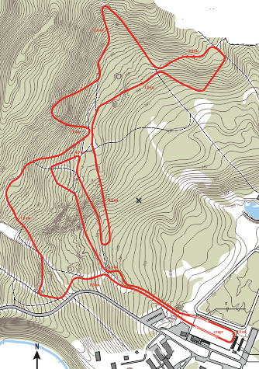
Спринт классический стиль, девушки/юноши 1,5 км
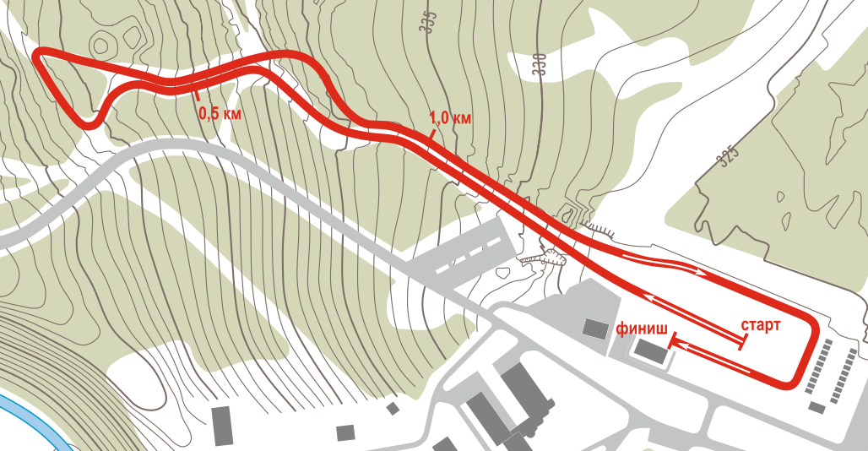
Эстафета, девушки – 4 чел. х 3 км (1 х 3км) Эстафета, юноши – 4 чел. х 5 км (2 х 2,5км)
